统 计 分 析

第67期
淮安市统计局 2017年8月8日

上半年苏北五市工业经济对比分析

今年上半年，全市工业经济总体上保持稳中有进的运行态势。但与苏北兄弟市相比，部分指标还存在一定差距，具体分析如下：
一、苏北五市主要指标对比
（一）工业增加值情况
上半年，我市规模以上工业实现增加值783.66亿元，同比增长8.5%，增幅位列全省第五、苏北第四，相比年初攀升0.9个百分点，攀升幅度位列苏北第一。苏北其他四市增幅由高到低分别为宿迁（9.8%）、徐州（9.3%）、连云港（8.8%）、盐城（3.5%）。
2017年上半年苏北五市规上工业增加值增幅情况
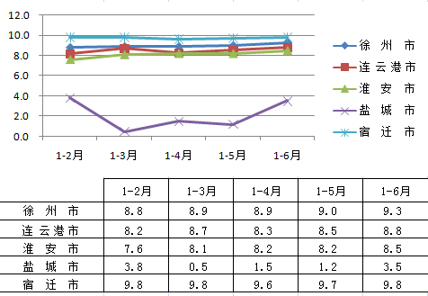
（二）工业经济效益情况
上半年，我市规模以上工业实现利润总额206.20亿元，同比增幅12.1 %，增幅位列全省第九、苏北第四，增幅低于全省平均水平2.2个百分点，工业效益情况较年初有一定好转，但与全省平均水平仍有一定差距，与苏北其他市相比也不容乐观。苏北其他四市增幅由高到低分别为宿迁（17.8%）、连云港（17.4 %）、徐州（13.0 %）、盐城（3.3%）。
2017年上半年苏北五市规上工业利润总额增幅情况
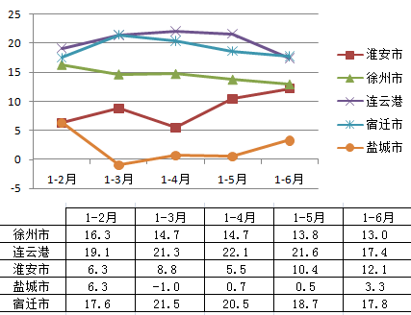
（三）工业用电情况
上半年，我市完成工业用电51.24亿千瓦时（总量倒数第一），同比增幅0.9%，位列全省第六、苏北第二，但总体呈现走低态势。苏北其他四市增幅由高到低分别为连云港(11.5%)宿迁(-3.6%)徐州(-5.8%)、盐城(-15.3%)
2017年上半年苏北五市工业用电增幅情况
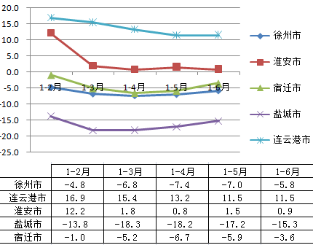
二、苏北五市工业经济运行特点
徐州：得益于设备制造业高速增长，对全市产值和增加值贡献较大，产值增速达到25%以上，直接影响全市规上工业产值增长1.1个百分点，影响全市增加值增长1.5个百分点。
连云港：化工、冶金、医药行业优势突出，三大行业产值总计占比达到45%以上，且产值增速都在17%以上，比全市平均水平均高出2个百分点，对全市拉动作用明显。
盐城：受江苏悦达集团销售大幅下滑的影响，上半年汽车制造业产值同比下降35.5%，直接影响全市产值增幅减少6.6个百分点，汽车制造业占比从同期的15.1%下降至8.5%。全市工业经济受汽车行业拖累严重，上半年产值和增加值增速一直处于全省末位。
淮安：化学原料和化学制品制造业、橡胶和塑料制品业两大行业累计增幅较高分别为22.6%、45.4%，分别影响全市产值增长0.6和1.1个百分点；计算机通信和其他电子设备制造业表现乏力，同比产值增幅仅为5.3%，低于全市平均水平9.7个百分点。
宿迁：计算机通信和其他电子设备制造业发展迅猛，酒饮料制造业优势明显，计算机通信和其他电子设备制造业实现产值144.84亿元，同比增长44.01%；酒饮料制造业上半年实现产值154.85亿元，同比增长11.6%。仅这两个行业上半年实现增加值超百亿元，占全市增加值总量的20%以上，对全市贡献较大。
三、淮安工业经济存在主要问题
1、行业结构亟待升级优化。我市大多数企业以原材料、中间品加工为主，多处于产业链的前段，产品附加值普遍较低。同时，这些企业在市场的议价中处于明显的劣势地位，受上下游产品价格波动影响尤为明显，如上半年钢铁、煤炭、石油等产品价格的大幅上涨，导致相关企业的利润空间受到大幅挤压，部分行业利润回落明显。
2、工业发展后劲乏力。从增量方面来看，上半年全市新增规模以上工业列统企业为4家，实现工业总产值仅为1.8亿元，体量太小，增量明显不足。从工业投资拉动来看，规模以上工业投资累计完成额725.8亿元，同比增幅11.0%，比上年同期回落9.0个百分点；能够形成生产能力的设备工器具购置总额为269.7亿元，同比增长10.1%，比去年同期回落7.2个百分点；工业技改累计完成投资291.3亿元，同比下降8.1%。
3、缺乏龙头企业优势引领。根据省经信委公布的2016年度江苏省营业收入超百亿元工业企业（集团）名单，我市2016年没有一家企业主营业务收入超百亿元，而苏北其他四市徐州、连云港、盐城和宿迁分别有6家、4家、4家和1家，这些百亿级龙头企业带动周边相关产业的发展，对整体工业经济拉动作用明显。
四、下一步发展建议
1、转型升级，优化产业结构。积极推进供给侧改革，结合“158”工程，落实“双创”的各项政策，发挥资源优势，推进传统产业转型升级，延长产业链，做大做强我市传统主导产业。培育增量，重点围绕高新技术产业招商，强化产业集群优势，促进工业经济产业优化调整。
2、加大招引,激发新增长点。切实加大招商引资力度，重点围绕产业招商，强化产业集群优势。加大德科码半导体、富强新材无机碱制造等重点项目跟踪、帮扶，争取竣工早达效，尽快促成投产达效。
3、转变观念，重抓发展质量。通过目标引领等方式，增强县区对工业增加值的重视程度，促进各县区转变观念，从只单纯重视工业经济总量转变为工业经济总量、结构、效益、增加值贡献度等量质并重的思维模式，推动全市工业经济健康发展。
撰稿：杨长峰 核稿：刘巍巍

